南昌市某幼儿园建筑碳排放改造说明

一、项目背景与概述

在南昌市这座历史悠久而又充满活力的城市中，幼儿教育作为社会发展的重要组成部分，一直备受关注。然而，随着时代的进步和人们对生活品质要求的提高，传统幼儿园建筑在节能、环保、舒适度等方面已难以满足现代教育的需求。因此，我们决定对南昌市某幼儿园进行碳排放改造，旨在通过一系列科学、合理的设计措施，提升幼儿园的能效水平，为孩子们创造一个更加健康、舒适、绿色的学习生活环境。

本次大赛项目是一个位于南昌市某核心地段的幼儿园，占地面积适中，周边环境优美，交通便利。该幼儿园为三层建筑，建筑面积2631.22平方米，建筑总高度11.85米。本建筑为一类建筑，使用年限50年，耐火等级为一级，防水等级为二级。建筑物室内外高差为300，绝对高程由施工现场确定。据实地调研我们了解该幼儿园相关减碳设计已滞后于当前的技术标准。改造前，幼儿园在能源使用上存在诸多问题，如保温隔热性能差、照明系统能耗高、通风不畅等，这些问题不仅影响了孩子们的舒适度，还增加了幼儿园的运营成本。因此，我们决定对其进行全面的改造，以提升其低碳水平，实现绿色低碳的发展目标。

二、南昌市地理与气候特点分析

南昌市位于江西省中北部，地处亚热带季风气候区，四季分明，雨量充沛，光照充足。热工分区为夏热冬冷地区，最冷月平均温度为0。89℃，最热月平均温度为29.52℃，日平均温度≤5℃的天数为50天，日平均温度≥25℃的天数为93天；南昌冬季室外平均风速3.4m/s，多为北风，其冬季室外最多风向的平均风速为4.8m/s；夏季室外平均风速2.3m/s，多为南风；年最多风向为北北东方向。南昌夏季高温炎热，冬季湿冷多风，这些都对幼儿园的节能设计提出了较高的要求。在改造过程中，我们必须充分考虑南昌的气候特点，采取针对性的措施，确保幼儿园在夏季能够有效放热，冬季则能保持良好的保温性能。

三、改造目标与原则

本次碳排放改造的主要目标包括：提升幼儿园的保温隔热性能，降低能源消耗；改善室内环境，提高孩子们的舒适度；改善室外绿化，提高建筑减碳水平；遵循绿色低碳原则，采用环保、低碳、可再生的建筑材料；以及优化幼儿园的能源管理系统，实现智能化控制。

在改造过程中，我们坚持以下原则：一是科学性，即根据南昌的气候特点和幼儿园的实际需求，制定科学合理的改造方案；二是经济性，即在保证改造效果的前提下，尽量降低改造成本；三是可持续性，即采用环保、可再生的建筑材料和技术，减少对环境的影响；四是人性化，即注重孩子们的舒适度和体验感，营造一个温馨、和谐的学习氛围。

四、具体改造说明
1. 墙体与屋顶保温隔热改造
针对幼儿园墙体和屋顶保温隔热性能差的问题，我们决定采用改性粉煤灰保温砂浆、挤塑聚苯板等保温性能突出且环保的材料对外墙进行保温处理。这些材料具有优异的保温隔热性能，且施工简便，能够有效地减少室内外热量传递，降低能耗。我们还将在屋顶设置酚醛泡沫材料保温层，进一步增强保温效果。也考虑到材料运输成本和材料属性，我们将采用了江西本省能够生产的特有的材料进行建造，降低了材料运输时的能源消耗和总成本。同时在原本墙体的基础上设置了酚醛泡沫材料保温材料，提高了房间与房间、楼层与楼层之间的保温效果，有效的增强了建筑内部房间的保温，降低了建筑使用时的能源散失。

2. 门窗系统优化
门窗是建筑能耗的重要部分，因此我们对幼儿园的门窗系统进行全面优化。我们选用Low-e中空双层玻璃、断桥铝等高性能门窗材料，这些材料具有良好的保温隔热性能，能够有效地隔绝室内外热量传递。同时，我们还对门窗的密封性进行加强处理，确保门窗在关闭时能够紧密贴合，减少能量损失。

3. 照明系统升级
照明系统作为幼儿园能耗的重要组成部分，其节能效果直接影响到幼儿园的运营成本。因此，我们对幼儿园的照明系统进行了全面升级。我们采用了LED节能灯具替换原有的照明设备，这些灯具具有能耗低、寿命长、光线柔和等优点。同时，我们还根据幼儿园的功能需求，合理布局照明灯具，避免光线浪费。此外，我们还设置了智能照明控制系统，能够根据室内光线强度和时间自动调节照明亮度，进一步降低能耗。

4. 通风系统优化
通风系统对于改善室内环境、提高孩子们舒适度具有重要意义。因此，我们对幼儿园的通风系统进行全面优化。增加自然通风口的数量，提高自然通风的利用率。同时，在必要的位置设置新风系统，以保证室内空气流通，减少空调使用频率。此外，我们还对通风管道进行清洗和维护，确保其畅通无阻，提高通风效率。

5. 绿化与景观设计
绿化与景观设计不仅能够美化环境，还能够改善微气候，减少热岛效应。因此，我们在幼儿园周边及屋顶增设绿化植被，如乔木、灌木、草坪等。这些绿化植被能够吸收二氧化碳、释放氧气，提高空气质量。同时，它们还能够遮挡阳光、降低温度，为孩子们提供一个更加舒适的学习环境。此外，我们在幼儿园的庭院和花园中，规划一条自然观察与学习小径。小径两旁种植着各种本地的植物，每一种植物旁边都设有一个智能标识牌，通过扫描二维码，幼儿可以获取植物的名称、生长习性、生态功能等详细信息。小径上还设置了一些小型的昆虫观察站和鸟类喂食点，鼓励幼儿观察昆虫的生活习性和鸟类的觅食行为。这种将自然观察与学习融入日常活动的设计，使幼儿在亲近自然的过程中，更加深入地理解环保的重要性为孩子们提供了一个丰富多彩的户外活动空间。

6. 能源管理系统智能化
为了实现更加精准的能源管理，我们将引入智能化能源管理系统。系统能够实时监测幼儿园的能耗情况，并根据实际需求进行自动调节。例如，在夏季高温时段，系统会自动降低空调温度；在冬季寒冷时段，则会加强保温措施。通过智能化管理，我们能够更加有效地控制能耗，降低运营成本。

- 可再生能源的利用

光伏发电
1. 光伏板布局与选型：于幼儿园建筑屋顶及朝南向阳的绿化连廊顶部铺设高效单晶硅光伏板。依据场地面积与用电需求，经精准测算确定安装数量与排列方式，确保最大程度接收阳光照射。所选光伏板具备高转换效率、稳定性强及寿命长等特性，能在不同光照条件下高效产出电能。
光伏系统信息
组件类型 | 单晶硅 | 组件数量 | 128
总装机量 | 70.4kW | 组件安装方式 | 固定集成
组件面积 | 210㎡ | 逆变器效率 | 99%
逆变器功率 | 25.5kW | 线路损耗效率 | 1%
材料表面污染效率 | 1% | 修正系数 | 1%
系统综合效率 | 82.3%

2. 电能存储与管理：配套安装智能型蓄电池组，存储光伏板产生的多余电能，以便在夜间或阴雨天等光照不足时段为幼儿园持续供电。同时，引入先进的电力管理系统，实时监测与调控电能的生成、存储与分配，保障电力供应稳定可靠。该系统可依用电负荷优先级自动分配电能，优先满足照明、教学设备等关键用电需求。

3. 与现有电网的衔接：设计双向电表与并网逆变器，实现光伏发电系统与当地电网的无缝对接。光照充沛时，优先使用光伏电力，余电并入电网获取经济收益；光照欠佳时，自动切换至电网供电，确保幼儿园电力供应不间断。此并网模式提升了能源利用的灵活性与经济性。

碳动力跑道
1.工作原理与技术构成：碳动力跑道采用压电感应技术与电磁感应原理，跑道材料使用特殊的压电复合材料，跑道表面在承受孩子们奔跑、跳跃时产生的压力和冲击力时，内部的压电材料会发生形变并产生微弱的电能，同时，内置的电磁感应线圈在跑步过程中切割磁力线产生电能。

2.能量转换与存储效率提升：选用高灵敏度压电材料与优质电磁感应组件，优化跑道结构设计与能量转换电路。产生的电能通过隐藏在跑道边缘的导线收集起来，传输至跑道旁的能量转换站。在能量转换站内，经过一系列的整流、升压和稳压处理，将微弱的交流电转换为可供幼儿园使用的直流电。为了提升能量转换效率，采用先进的电力电子技术和智能控制算法，根据跑道的使用频率和负载情况自动调整转换参数。存储设备选用高性能的锂离子电池，具备快速充电、长寿命和高能量密度等特点，能够有效地存储碳动力跑道产生的电能，并在需要时为周边的小型设备，如操场的照明设施等提供电力支持。

动能回收装置

1. 分布与应用场景：在幼儿园滑梯、秋千等游乐设施，广泛安装动能回收装置。这些装置利用机械传动和电磁感应原理，如小型发电机、齿轮传动与液压蓄能等，将幼儿日常活动中的各种动能转化为电能或势能存储起来。在楼梯扶手、教室门等人员活动频繁区域安装基于液压和弹簧储能的动能回收装置，每当门被打开或关闭时，门轴的转动能量被捕获并转换为势能储存起来，经过能量转换装置变为电能。这些分散在幼儿园各个角落的动能回收装置所产生的电能，通过统一的电力传输网络汇聚到总控室，经过集中处理和调配后，用于补充幼儿园的整体电力需求，如为走廊照明、卫生间电器等供电。

2. 系统集成与协同工作：构建统一的动能回收管理系统，将各区域装置产生的能量进行集中收集、转换与存储。该系统与光伏发电系统、碳动力跑道的储能装置相连，实现多种可再生能源的协同互补与综合利用。例如，在光照不足且幼儿运动较少的时段，可调用动能回收装置存储的能量补充电力缺口，确保幼儿园能源供应的稳定性与可靠性。

通过以上光伏发电、碳动力跑道与动能回收装置的有机结合与协同运作，幼儿园的能源系统将实现高效、可持续的能源再生与利用，为幼儿创造一个绿色、环保、充满科技魅力的成长环境。

五、改造效果与展望

经过上述改造后，幼儿园的减碳水平将得到显著提升。建筑总碳排放量由改造前的7852.969tCO₂e大幅降低至改造后的4075.397tCO₂e，建筑运行碳排放量也由之前的5801.313t CO₂e降至2616.520t CO₂e，预计每年可减少碳排放量近3800tCO₂e同时，室内环境将得到改善，孩子们的学习生活环境将更加健康、舒适。此外，通过采用环保、可再生的建筑材料和技术，我们还能够为保护环境、促进可持续发展做出贡献。
能耗分项 | 需求量（电）(kWh/㎡) | 需求量（热）(kWh/㎡)
耗冷量 | - | 123.48
耗热量 | - | 16.10
空调风机 | 4.65 | 12.08
照明能耗 | 19.30 | 50.19
插座设备 | - | -
电梯 | 0.00 | 0.00
独立排风机 | 5.40 | 14.05
生活热水需求 | - | 4.34
其他设备 | 1.54 | 4.01
合计 |  | 224.24
可再生分项 | 可再生发电 (kWh/㎡) | 可再生利用（热）(kWh/㎡)
集中地源\空气源供热 | - | 0.00
单体空调\多联机供热 | - | 0.00
太阳能热水 | - | 0.00
热泵热水 | - | 0.00
光伏发电 | 26.17 | 68.04
风力发电 | 0.00 | 0.00
合计 |  | 68.04
可再生能源利用率 | 30%

六、软件相关设置及模拟结果
1.工程设置
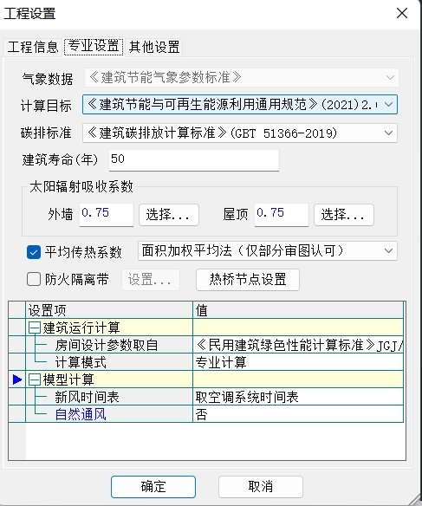

2.工程构造
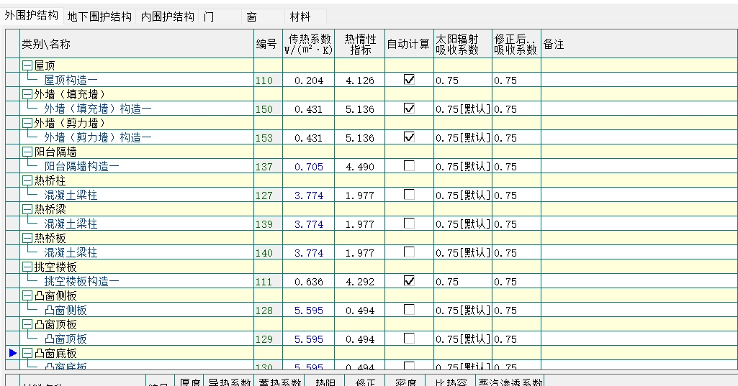
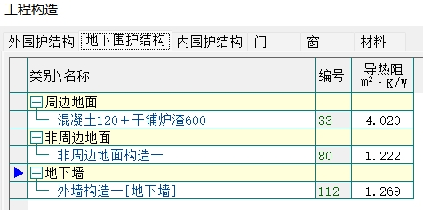
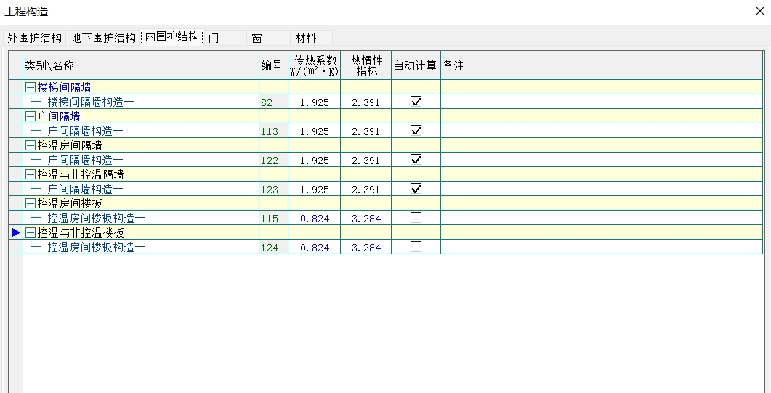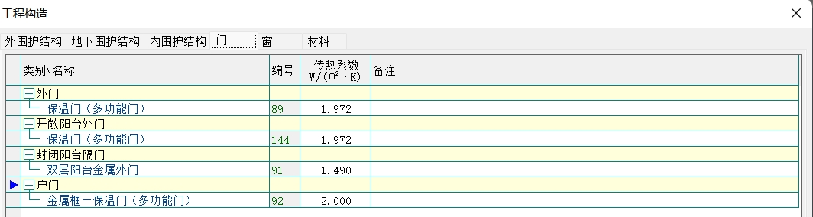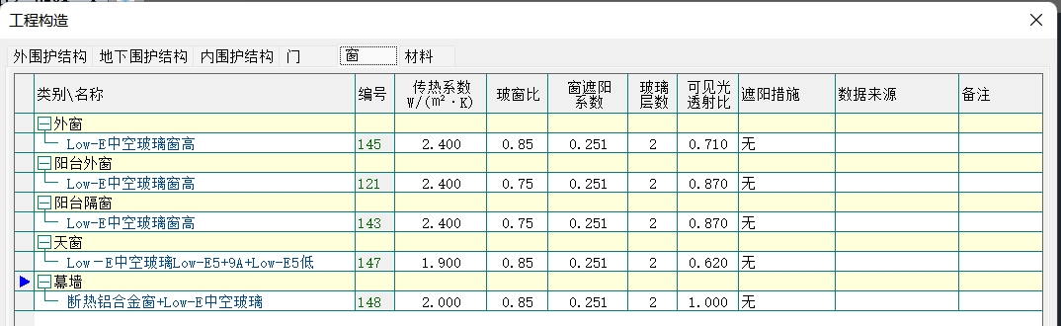

3.门窗类型
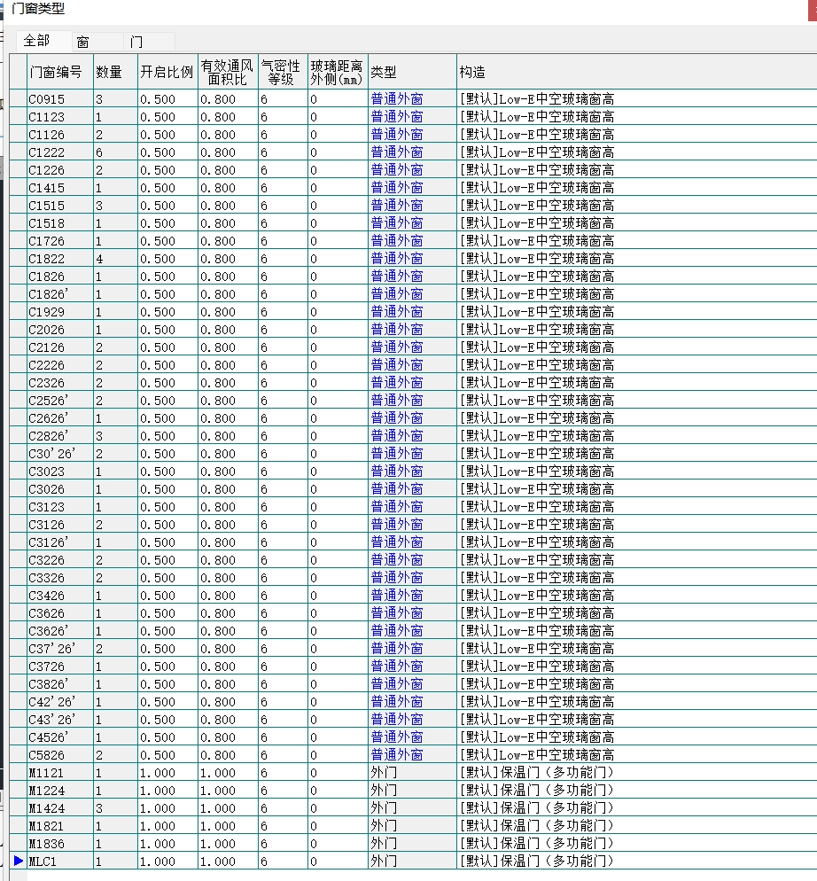

4.光伏发电
月 | 发电量(kWh/a) | 碳排放因子(kgCO2/kWh) | 可减少碳排放量(tCO2/a)
1 | 3640 | 0.5257 | 1.91355
2 | 2870 | 0.5257 | 1.50876
3 | 3450 | 0.5257 | 1.81366
4 | 5580 | 0.5257 | 2.93341
5 | 5840 | 0.5257 | 3.07009
6 | 6840 | 0.5257 | 3.59579
7 | 9070 | 0.5257 | 4.7681
8 | 8080 | 0.5257 | 4.24766
9 | 6960 | 0.5257 | 3.65887
10 | 6170 | 0.5257 | 3.24357
11 | 4730 | 0.5257 | 2.48656
12 | 4650 | 0.5257 | 2.4445
总计 |  |  | 35.685

5.计算结果

建材生产运输碳排放

建材生产阶段
材料 | 单位 | 用量 | 拆除后回收比例 | 寿命(年) | 碳排放因子  (kgCO2e/单位) | 碳排放量  (tCO2e)
混凝土 | m3 | 1779.34 | 0 | 全生命周期 | 340 | 604.976
钢筋 | t | 210.10 | 0 | 全生命周期 | 2340 | 491.634
型钢 | t | 2.59 | 0 | 全生命周期 | 2365 | 6.125
水泥 | t | 103.75 | 0 | 全生命周期 | 735 | 76.256
预拌砂浆 | t | 459.10 | 0 | 全生命周期 | 370 | 169.867
砂 | m3 | 207.50 | 0 | 全生命周期 | 3 | 0.623
改性粉煤灰保温砂浆 | m3 | 21.29 | 0 | 全生命周期 | 534 | 11.369
挤塑聚苯板（1） | m3 | 76.66 | 0 | 全生命周期 | 534 | 40.936
加气混凝土、泡沫混凝土(ρ=300) | m3 | 216.07 | 0 | 全生命周期 | 534 | 115.381
砌块 | m3 | 225.66 | 0 | 全生命周期 | 349 | 78.755
砖 | m3 | 230.85 | 0 | 全生命周期 | 336 | 77.566
Low-E中空玻璃窗高 | m2 | 334.71 | 0 | 全生命周期 | 129.5 | 43.345
保温门（多功能门） | m2 | 29.31 | 0 | 全生命周期 | 48.3 | 1.416
内门 | m2 | 162.15 | 0 | 全生命周期 | 48.3 | 7.832
陶瓷 | m2 | 2700.13 | 0 | 全生命周期 | 19.5 | 52.653
涂料 | t | 10.38 | 0 | 全生命周期 | 6550 | 67.989
电缆 | kg | 269.75 | 0 | 全生命周期 | 94.1 | 25.383
管材 | kg | 3371.92 | 0 | 全生命周期 | 3.6 | 12.139
合计 |  |  |  |  |  | 1884.245

建材运输阶段
材料 | 重量(t) | 运输距离  (km) | 寿命(年) | 碳排放因子  (kgCO2e/t·km) | 碳排放量  (tCO2e)
混凝土 | 4199.23 | 40 | 全生命周期 | 0.115 | 19.316
钢筋 | 210.10 | 40 | 全生命周期 | 0.115 | 0.966
型钢 | 2.59 | 40 | 全生命周期 | 0.115 | 0.012
水泥 | 103.75 | 40 | 全生命周期 | 0.115 | 0.477
预拌砂浆 | 459.10 | 40 | 全生命周期 | 0.115 | 2.112
砂 | 332.00 | 40 | 全生命周期 | 0.115 | 1.527
改性粉煤灰保温砂浆 | 9.58 | 40 | 全生命周期 | 0.115 | 0.044
挤塑聚苯板（1） | 2.15 | 40 | 全生命周期 | 0.115 | 0.010
加气混凝土、泡沫混凝土(ρ=300) | 64.82 | 40 | 全生命周期 | 0.115 | 0.298
砌块 | 225.66 | 40 | 全生命周期 | 0.115 | 1.038
砖 | 334.73 | 40 | 全生命周期 | 0.115 | 1.540
Low-E中空玻璃窗高 | 6.69 | 40 | 全生命周期 | 0.115 | 0.031
保温门（多功能门） | 0.88 | 40 | 全生命周期 | 0.115 | 0.004
内门 | 4.86 | 40 | 全生命周期 | 0.115 | 0.022
陶瓷 | 81.00 | 40 | 全生命周期 | 0.115 | 0.373
涂料 | 10.38 | 40 | 全生命周期 | 0.115 | 0.048
电缆 | 0.27 | 40 | 全生命周期 | 0.115 | 0.001
管材 | 3.37 | 40 | 全生命周期 | 0.115 | 0.016
总计 |  |  |  |  | 27.835

建筑建造拆除碳排放

建筑建造
阶段 | 物化阶段（建材生产运输、建筑建造） | 建造占物化阶段比例 | 碳排放量(tCO2)
建造阶段 | 2012.716 | 0.05 | 91.487
施工临时设施 | 碳排放占施工机械碳排放的比例：0.1 |  | 9.149
 |  |  | 100.636

建筑拆除
阶段 | 物化阶段（建材生产运输、建筑建造） | 拆除排放占物化阶段比例 | 碳排放量(tCO2)
拆除阶段 | 2012.716 | 0.1 | 201.272

碳汇
绿植 | 生长期  修正因子 | CO2固定量  (kg/㎡·a) | 面积(㎡) | 年数 | 碳固定量  (tCO2)
大小乔木、灌木、花草密植混种区（乔木平均种植间距<3.0m，土壤深度>1.0m） | 1 | 27.5 | 6000 | 50 | 8250.000
多年生蔓藤（以立体攀附面积计算，土壤深度>0.5m） | 1 | 2.58 | 300 | 50 | 38.700
草花花圃、自然野草、草坪、水生植物 | 1 | 0.5 | 7067 | 50 | 176.675
本建筑面积占总建筑面积的比例 |  |  |  |  | 0.09
合计 |  |  |  |  | 755.111

建筑运行碳排放
电力 | 类别 | 耗电  (kWh/㎡) | 碳排放因子  (kgCO2/kWh) | 碳排放量(tCO2)
供冷  (Ec) | 中央冷源 | 296.35 | 0.5257 | 871.541
供冷  (Ec) | 冷却水泵 | 190.46 | 0.5257 | 871.541
供冷  (Ec) | 冷冻水泵 | 152.36 | 0.5257 | 871.541
供冷  (Ec) | 冷却塔 | 0.00 | 0.5257 | 871.541
供冷  (Ec) | 多联机/单元式空调 | 0.00 | 0.5257 | 871.541
供冷  (Ec) | 供冷合计 | 639.17 | 0.5257 | 871.541
供暖  (Eh) | 中央热源 | 0.00 | 0.5257 | 161.915
供暖  (Eh) | 供暖水泵 | 118.75 | 0.5257 | 161.915
供暖  (Eh) | 热源侧水泵 | 0.00 | 0.5257 | 161.915
供暖  (Eh) | 多联机/单元式热泵 | 0.00 | 0.5257 | 161.915
供暖  (Eh) | 供暖合计 | 118.75 | 0.5257 | 161.915
空调  风机(Ef) | 新排风 | 218.71 | 0.5257 | 316.712
空调  风机(Ef) | 风机盘管 | 13.55 | 0.5257 | 316.712
空调  风机(Ef) | 全空气系统 | 0.00 | 0.5257 | 316.712
空调  风机(Ef) | 风机合计 | 232.27 | 0.5257 | 316.712
照明 |  | 965.12 | 0.5257 | 1315.987
其他(Eo) | 电梯 | 0.00 | 0.5257 | 802.612
其他(Eo) | 排风机 | 270.18 | 0.5257 | 802.612
其他(Eo) | 生活热水(扣减了太阳能) | 241.33 | 0.5257 | 802.612
其他(Eo) | 其他设备 | 77.11 | 0.5257 | 802.612
其他(Eo) | 合计 | 588.62 | 0.5257 | 802.612
化石燃料 | 所属类别 | 消耗量 | 碳排放因子(tCO2/TJ) | 碳排放量(tCO2)
烟煤II | 供暖:：热源锅炉 | 1121.450(kWh/㎡) | 89 | 931.979
其他 | 所属类别 | 消耗量(kg) |  | 碳排放量(tCO2)
制冷剂 | 供冷 | 0 |  | 0.000
可再生 | 类别 | 供电(kWh/㎡) | 碳排放因子(kgCO2/kWh) | 碳减排量(tCO2)
可再生能源(Er) | 光伏(Ep) | 1308.51 | 0.5257 | 1784.225
可再生能源(Er) | 风力(Ew) | 0.00 | 0.5257 | 0.000
建筑运行碳排放合计 |  |  |  | 2616.520

全生命周期

单位面积指标
类别 | 年碳排放量(kgCO2/㎡·a) | 碳排放量(kgCO2/㎡)
建筑材料生产 | 14.53 | 726.45
建筑材料运输 | 0.21 | 10.73
建筑建造 | 0.78 | 38.80
建筑拆除 | 1.55 | 77.60
建筑运行 | 20.18 | 1008.77
碳汇 | -5.82 | -291.12
合计 | 31.43 | 1571.23

总碳排放量
类别 | 年碳排放量(tCO2/a) | 碳排放量(tCO2)
建筑材料生产 | 37.685 | 1884.245
建筑材料运输 | 0.557 | 27.835
建筑建造 | 2.013 | 100.636
建筑拆除 | 4.025 | 201.272
建筑运行 | 52.330 | 2616.520
碳汇 | -15.102 | -755.111
合计 | 81.508 | 4075.397

